Συμπληρωματικό **Φύλλο Εργασίας 10+ (*)**

**10. Το Ηλεκτρικό βραχυ-Κύκλωμα - Κίνδυνοι και "Ασφάλεια"**

**(*) + επιπλέον πληροφορίες, ιδέες και προτάσεις προαιρετικών πειραματικών δραστηριοτήτων, ερωτήσεις ...**

+++++++++++++++++++++++++++++++++++++++++++++++++++++ Σε κάθε ηλεκτρικό κύκλωμα, όπως αυτά που έχεις δημιουργήσει στα πειράματα 1, 2, 3, 4, 5 και 6 του Φύλλου Εργασίας 10, πρωταρχικά και απαραίτητα στοιχεία είναι η ηλεκτρική πηγή (πχ. μπαταρία), οι αγωγοί του ηλεκτρικού ρεύματος (πχ. μεταλλικά σύρματα) και ο ηλεκτρικός αντιστάτης ή καταναλωτής (πχ. λαμπάκι). Αυτά τα τρία βασικά στοιχεία ενός ηλεκτρικού κυκλώματος (καθώς και το ίδιο το κύκλωμα) παρουσιάζονται παρακάτω με τρεις διαφορετικούς τρόπους: φωτογραφικό ή εικονιστικό (αριστερά), σχηματικό (στη μέση) και συμβολιστικό (δεξιά).

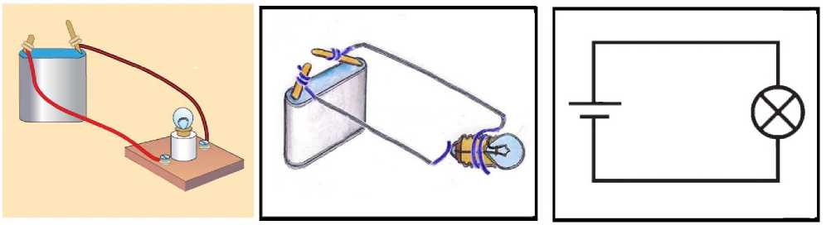

+++++++++++++++++++++++++++++++++++++++++++++++++++++

Σύνθετο κύκλωμα / Πείραμα 7

Πραγματοποίησε το σύνθετο κύκλωμα που έχει σχεδιαστεί παρακάτω. Στο σχέδιο φαίνεται ο τρόπος με τον οποίο πρέπει να συνδέσεις την ηλεκτρική πηγή (μπαταρία) με δυο λαμπτήρες Λ1 και Λ2, χρησιμοποιώντας καλώδιο και τρεις αυτοσχέδιους διακόπτες Δ, Δ1 και Δ2, ώστε να ελέγχεις το άναμμα των λαμπτήρων:

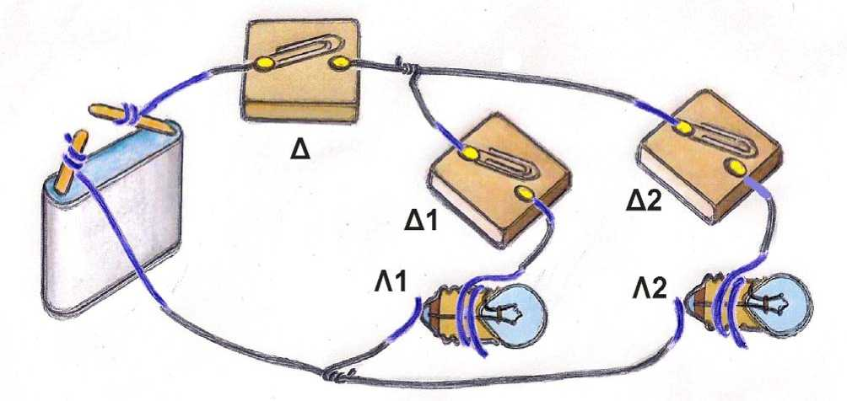

Αν λάβεις υπόψη σου ότι ένα ηλεκτρικό κύκλωμα «κλείνει», όταν ο διακόπτης «κλείνει», γράψε στον παρακάτω πίνακα τις λέξεις *αναμμένο* ή *σβηστό*, ανάλογα με το ποιο λαμπάκι προβλέπεις ότι ανάβει ή σβήνει, όταν οι διακόπτες είναι κλειστοί ή ανοιχτοί:

|  |  |  |  |  |
| --- | --- | --- | --- | --- |
| Δ | Δ1 | Δ2 | Λ1 | Λ2 |
| Κλειστός | ανοιχτός | κλειστός |  |  |
| Κλειστός | κλειστός | ανοιχτός |  |  |
| Ανοιχτός | κλειστός | κλειστός |  |  |
| Κλειστός | κλειστός | κλειστός |  |  |

ποιο από τα παρακάτω συμβολιστικά κυκλώματα

Αναγνώρισε και σημείωσε με

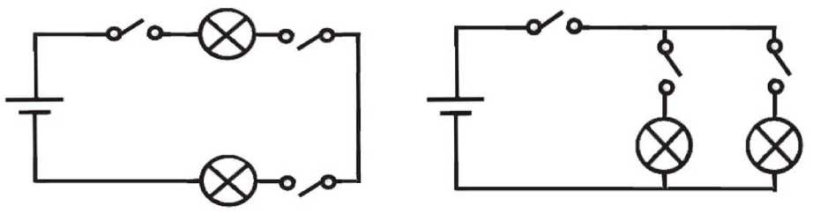

αντιστοιχεί με το παραπάνω σχηματικό κύκλωμα.

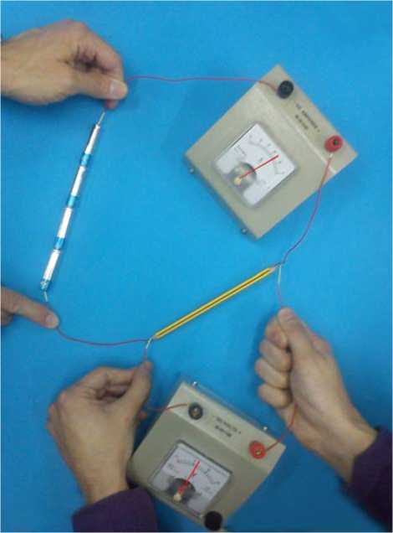

+++++++++++++++++++++++++++++++++++++++++++++++++++++

Πείραμα 8 (με μετρήσεις)

Πραγματοποίησε το κύκλωμα το οποίο φαίνεται στην παρακάτω φωτογραφία.

Χρησιμοποίησε ως ηλεκτρικό αντιστάτη τη στήλη από γραφίτη ενός μολυβιού. Χρησιμοποίησε μεταλλικά σύρματα για να συνδέσεις τις άκρες της στήλης με τους πόλους των μπαταριών.

Χρησιμοποίησε ως ηλεκτρική πηγή αρχικά πέντε μπαταρίες των 1,5 V, στερεωμένες με σελοτέιπ και συνδεδεμένες ηλεκτρικά μεταξύ τους σε σειρά όπως στη φωτογραφία (ο θετικός πόλος της μιας με τον αρνητικό πόλο της άλλης).

Διάβασε την ένδειξη του βολτομέτρου (ακουμπώντας τους ακροδέκτες του στις άκρες της στήλης του γραφίτη) και γράψε την στη δεύτερη στήλη του πίνακα, στην πρώτη σειρά.

Διάβασε την ένδειξη του αμπερομέτρου (παρεμβάλλοντάς το στο κύκλωμα) και γράψε την στην τρίτη στήλη του πίνακα, στην πρώτη σειρά.

Αφαίρεσε μία μπαταρία (ώστε να μείνουν *τέσσερις), διάβασε* την ένδειξη του βολτομέτρου και του αμπερομέτρου και γράψε τες στις αντίστοιχες στήλες του πίνακα, στη δεύτερη σειρά.

Αφαίρεσε μία μπαταρία (ώστε να μείνουν τρεις), διάβασε την ένδειξη του βολτομέτρου και του αμπερομέτρου και γράψε τες στις αντίστοιχες στήλες του πίνακα, στην Τρίτη σειρά.

Αφαίρεσε μία ακόμη μπαταρία (ώστε να μείνουν δύο), διάβασε την ένδειξη του βολτομέτρου και του αμπερομέτρου και γράψε τες στις αντίστοιχες στήλες του πίνακα, στην τέταρτη σειρά.

Αφαίρεσε μία ακόμη μπαταρία (ώστε να μείνει μία), διάβασε την ένδειξη του βολτομέτρου και του αμπερομέτρου και γράψε τες στις αντίστοιχες στήλες του πίνακα, στην πέμπτη σειρά.

Αφαίρεσε και την τελευταία μπαταρία (ώστε να μη μείνει καμία στο κύκλωμα), διάβασε την ένδειξη του βολτομέτρου και του αμπερομέτρου και γράψε τες στις αντίστοιχες στήλες του πίνακα, στην έκτη σειρά.

|  |  |  |
| --- | --- | --- |
| Αριθμός μπαταριών | ένδειξη βολτομέτρου | ένδειξη αμπερομέτρου |
| 5 | V | A |
| 4 | V | A |
| 3 | V | A |
| 2 | V | A |
| 1 | V | A |
| 0 | V | A |

Οι ενδείξεις του βολτομέτρου (σε Volts ή V) αντιστοιχούν στην ηλεκτρική τάση που δημιουργούν οι μπαταρίες στην άκρη του ηλεκτρικού αντιστάτη (τη στήλη από γραφίτη του μολυβιού). Η ηλεκτρική τάση είναι η αιτία της δημιουργίας ηλεκτρικού ρεύματος όταν υπάρχει κλειστό ηλεκτρικό κύκλωμα.

Οι ενδείξεις του αμπερομέτρου (σε Ampere ή A) αντιστοιχούν στην ένταση του ηλεκτρικού ρεύματος που ρέει στους αγωγούς και στον αντιστάτη (τη στήλη από γραφίτη του μολυβιού). Το ηλεκτρικό ρεύμα είναι το αποτέλεσμα της εφαρμογής μιας ηλεκτρικής τάσης σε ένα κλειστό ηλεκτρικό κύκλωμα.

Ο ηλεκτρικός αντιστάτης (που συνήθως στα εκπαιδευτικά ηλεκτρικά κυκλώματα είναι ένα λαμπάκι, ένα κομμάτι γραφίτη κά) παρουσιάζει αντίσταση στη ροή του ηλεκτρικού ρεύματος. Η αντίσταση αυτή εξηγείται αν εξετάσουμε τι συμβαίνει στο μικρόκοσμο. Τα ελεύθερα ηλεκτρόνια που κινούνται προς μία κατεύθυνση, λόγω της ηλεκτρικής τάσης, συγκροτούν το ηλεκτρικό ρεύμα. Στην κίνησή τους "αντιστέκονται" τα άτομα των αντιστατών λόγω συγκρούσεων. Τότε η αρχική χημική ενέργεια των μπαταριών, η οποία είχε μετατραπεί σε κινητική ενέργεια των ηλεκτρονίων του ηλεκτρικού ρεύματος, μετατρέπεται σε θερμότητα (όταν ο αντιστάτης είναι για παράδειγμα γραφίτης) ή και σε φωτεινή ενέργεια (όταν ο αντιστάτης είναι για παράδειγμα λαμπάκι).

Σημείωσε με το σύμβολο **x** τα ζεύγη των ενδείξεων του βολτομέτρου και του αμπερομέτρου στο διάγραμμα έντασης ηλεκτρικού ρεύματος - ηλεκτρικής τάσης. Σύρε μια ευθεία γραμμή ανάμεσα στα σύμβολα **x.**

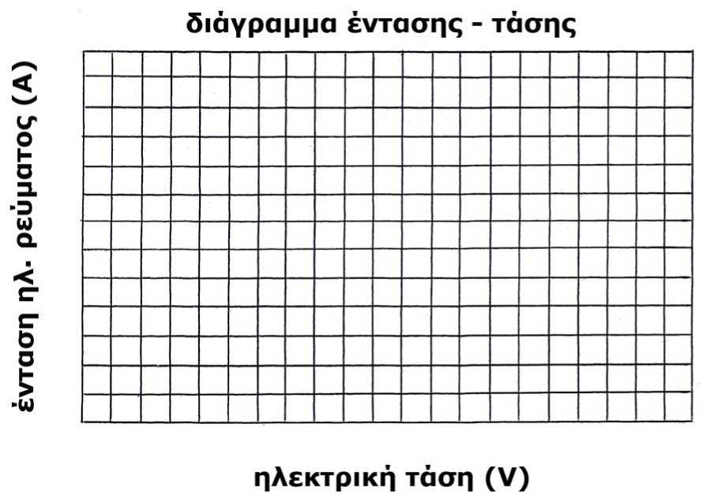

Τι παρατηρείς στο διάγραμμα; Τι συμπεραίνεις για τη σχέση της έντασης του ηλεκτρικού ρεύματος με την ηλεκτρική τάση που το προκαλεί;

+++++++++++++++++++++++++++++++++++++++++++++++++++++

Ιδιοκατασκευή / Πείραμα 9

Προτείνεται η εναλλακτική ιδιοκατασκευή και άλλου ή άλλων ηλεκτρικών στοιχείων

Υλικά / Όργανα: φύλλο χαλκού, αλουμινόχαρτο (ή φύλλο ψευδαργύρου / τσίγκου), ψαλίδι, μολύβι, καλώδια, με κροκοδειλάκια, 2 ποτήρια, ξίδι, πολύμετρο / βολτόμετρο, μικρός υπολογιστής τσέπης

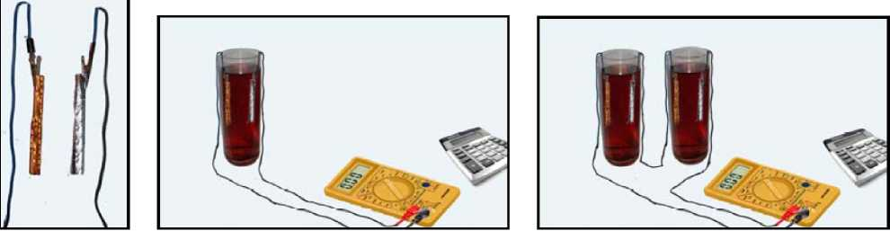

Τύλιξε γύρω από ένα μολύβι ένα κομμάτι φύλλου χαλκού, ώστε να πάρει κυλινδρικό σχήμα. Βγάλε το μολύβι και τύλιξε σε αυτό ένα κομμάτι αλουμινόχαρτου (ή ψευδάργυρου / τσίγκου), ώστε και αυτό να πάρει κυλινδρικό σχήμα.

Βγάλε το μολύβι και προσάρμοσε δύο καλώδια με κροκοδειλάκια στην άκρη τους στους δύο κυλίνδρους (μασούρια) από φύλλο χαλκού και αλουμινόχαρτο (πρώτη εικόνα).

Κάμψε τα δύο καλώδια και ακούμπησέ τα στο στόμιο ενός λεπτού και ψηλού ποτηριού, στο οποίο έχεις ρίξει ξίδι, προσέχοντας να μην έρχονται σε επαφή ο χαλκός και το αλουμινόχαρτο (δεύτερη εικόνα) του ηλεκτρικού στοιχείου.

Σύνδεσε τα καλώδια με τους ακροδέκτες ενός πολυμέτρου / βολτομέτρου.

Τι παρατηρείς; Μέτρησε και σημείωσε τη μέτρηση.

Δοκίμασε να λειτουργήσεις έναν μικρό ηλεκτρονικό υπολογιστή τσέπης αφαιρώντας τη μπαταρία του και συνδέοντας τα καλώδια σε αυτόν.

Τι παρατηρείς;

Ετοίμασε, ακολουθώντας την ίδια διαδικασία, δύο ακόμη κυλίνδρους από χαλκό και αλουμινόχαρτο. Βύθισέ τους σε άλλο ποτήρι με ξίδι και σύνδεσε τα καλώδια του δεύτερου ηλεκτρικού στοιχείου σε σειρά όπως στην τρίτη εικόνα.

Τι παρατηρείς; Μέτρησε και σημείωσε τη μέτρηση.

Δοκίμασε και πάλι να λειτουργήσεις τον μικρό ηλεκτρονικό υπολογιστή τσέπης.

Τι παρατηρείς; Σημείωσε τις παρατηρήσεις σου.

Αν χρειαστεί, πρόσθεσε σε σειρά και άλλο ηλεκτρικό στοιχείο.

+++++++++++++++++++++++++++++++++++++++++++++++++++++

Ιδιοκατασκευή κυκλώματος από γραφίτη σε χαρτί

Υλικά / Όργανα: μολύβι από γραφίτη 2 ή 2Β, χοντρό λευκό χαρτί, καλώδια, μπαταρία 9V, λαμπάκι LED

Ζωγράφισε ένα κύκλωμα σχεδιάζοντας σε χαρτί (ή σε πλαστική ή ξύλινη επιφάνεια) δυο παχιές γραμμές με το μολύβι σου από γραφίτη, με τα άκρα των δύο γραμμών σε μικρή απόσταση μεταξύ τους ανά δύο, όπως στην εικόνα αριστερά.

Ακούμπησε τα άκρα του LED στα σημεία που φαίνονται στην εικόνα, φροντίζοντας να υπάρχει επαφή τους με τον γραφίτη.

Σύνδεσε τους πόλους της μπαταρίας με το κύκλωμα.

Τι παρατηρείς;

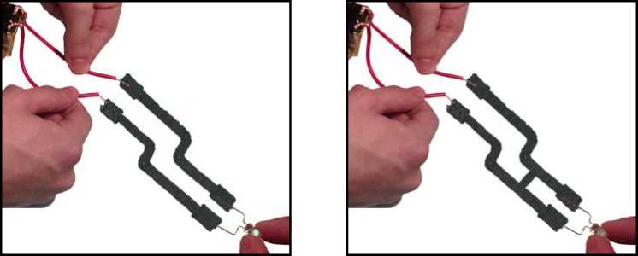

Με μια μολυβιά μπορείς να δημιουργήσεις ένα βραχυκύκλωμα, όπως στην εικόνα δεξιά. Τι παρατηρείς;

+++++++++++++++++++++++++++++++++++++++++++++++++++++

Ιδιοκατασκευή μεταβλητής αντίστασης από γραφίτη σε χαρτί

Υλικά / Όργανα: μολύβι από γραφίτη 2 ή 2Β, χοντρό λευκό χαρτί, καλώδια, μπαταρία 9V, λαμπάκι LED

Σχεδίασε στο χαρτί ένα παραλληλόγραμμο από παχύ στρώμα γραφίτη με το μολύβι σου και δημιούργησε ένα κύκλωμα με τα καλώδια, τη μπαταρία και το LED, όπως στην εικόνα.

Τι παρατηρείς όταν ακουμπήσεις το ένα άκρο του καλωδίου επάνω στο γραφίτη;

Τι παρατηρείς επίσης αν σύρεις το άκρο του καλωδίου επάνω στο γραφίτη, ώστε να πλησιάζει ή να απομακρύνεται από το LED;

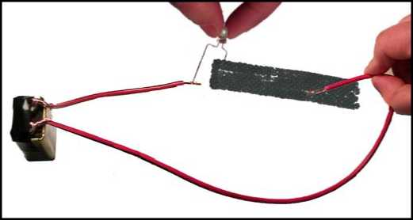

+++++++++++++++++++++++++++++++++++++++++++++++++++++  
(η ανάρτηση συνεχίζεται)